Análise comparativa
Ensino Secundário
2015/16 2016/17
% de Positivas/Negativas % de Positivas/Negativas
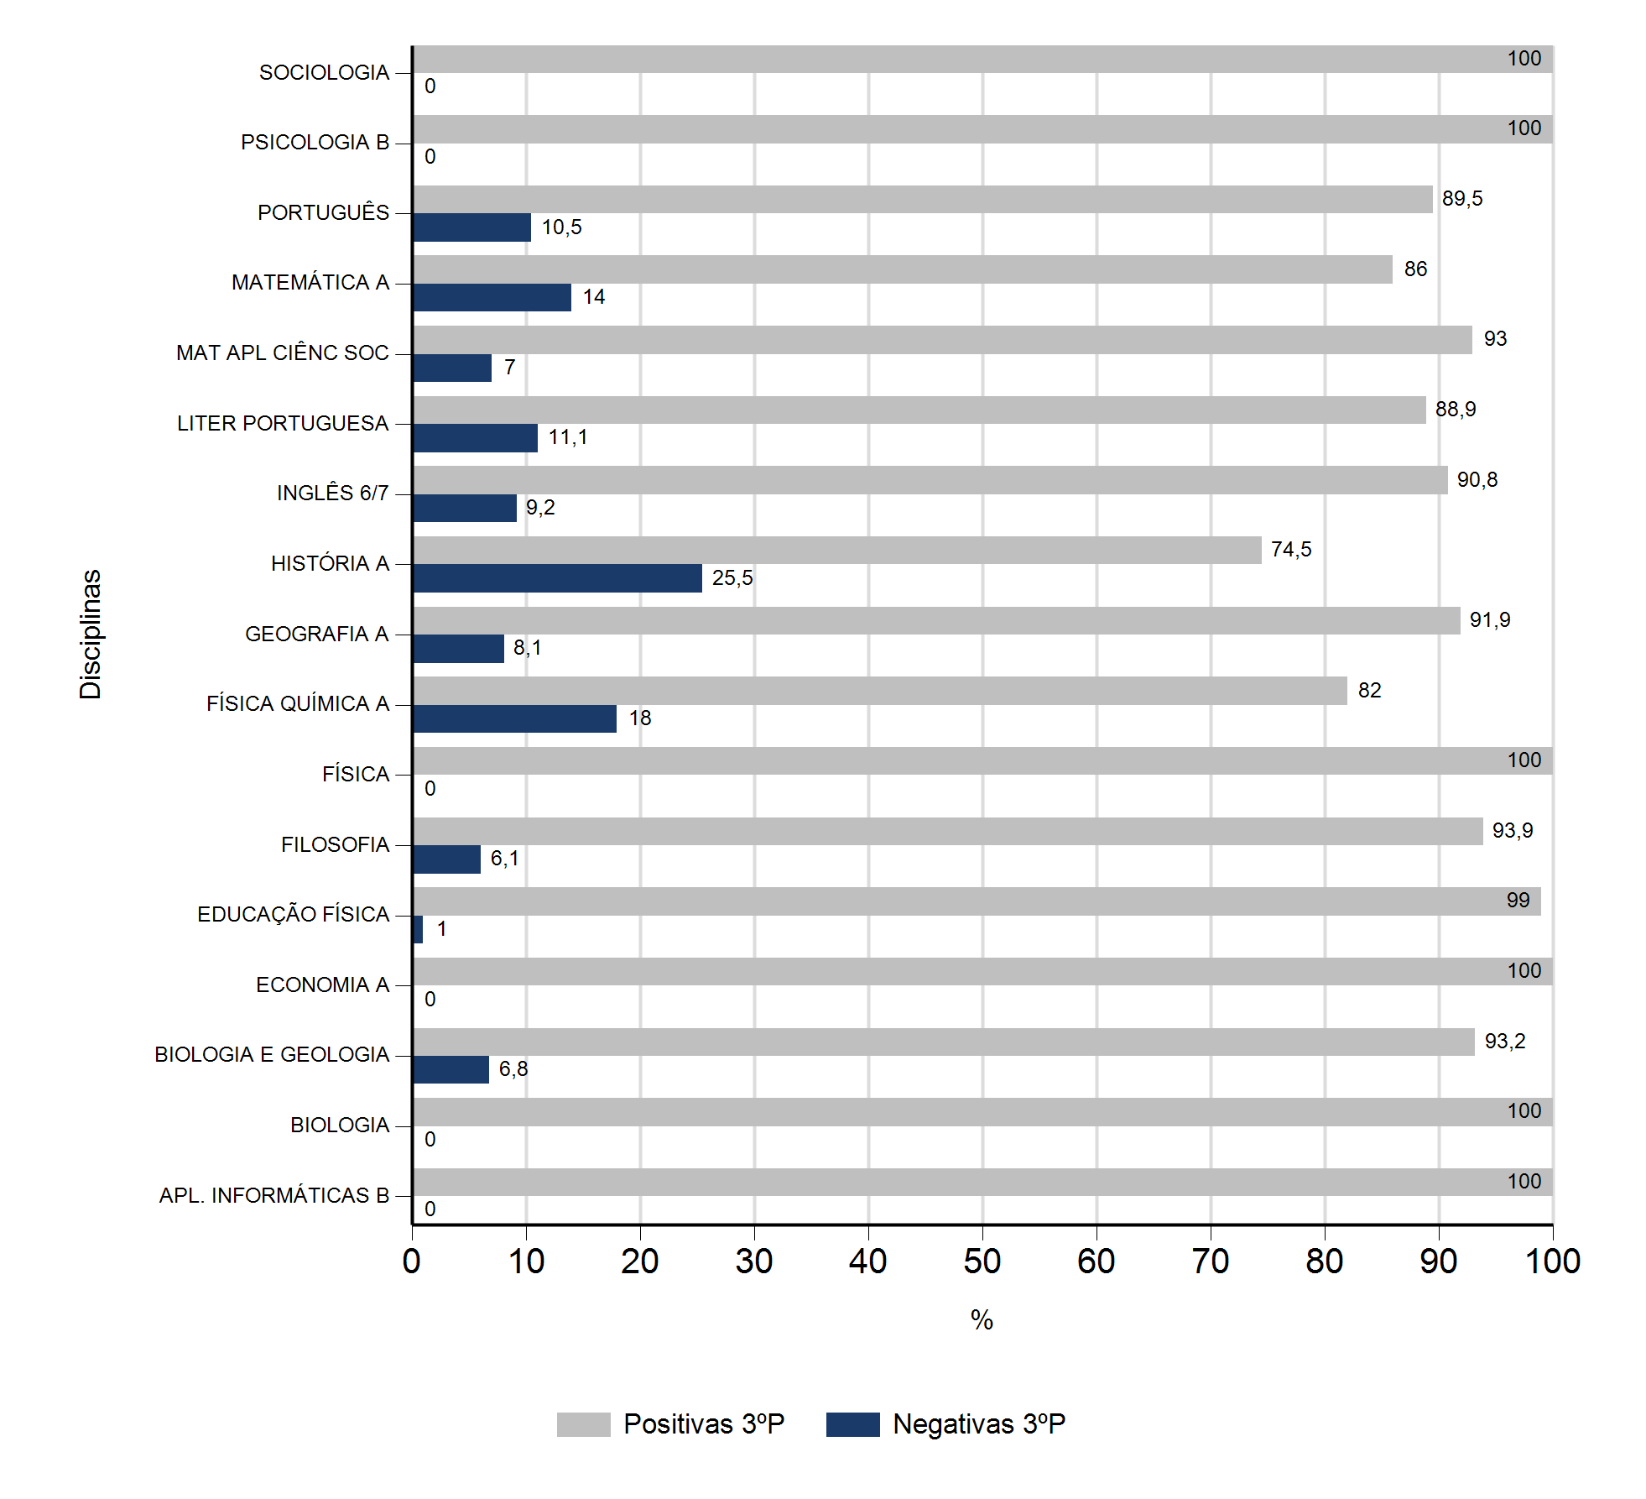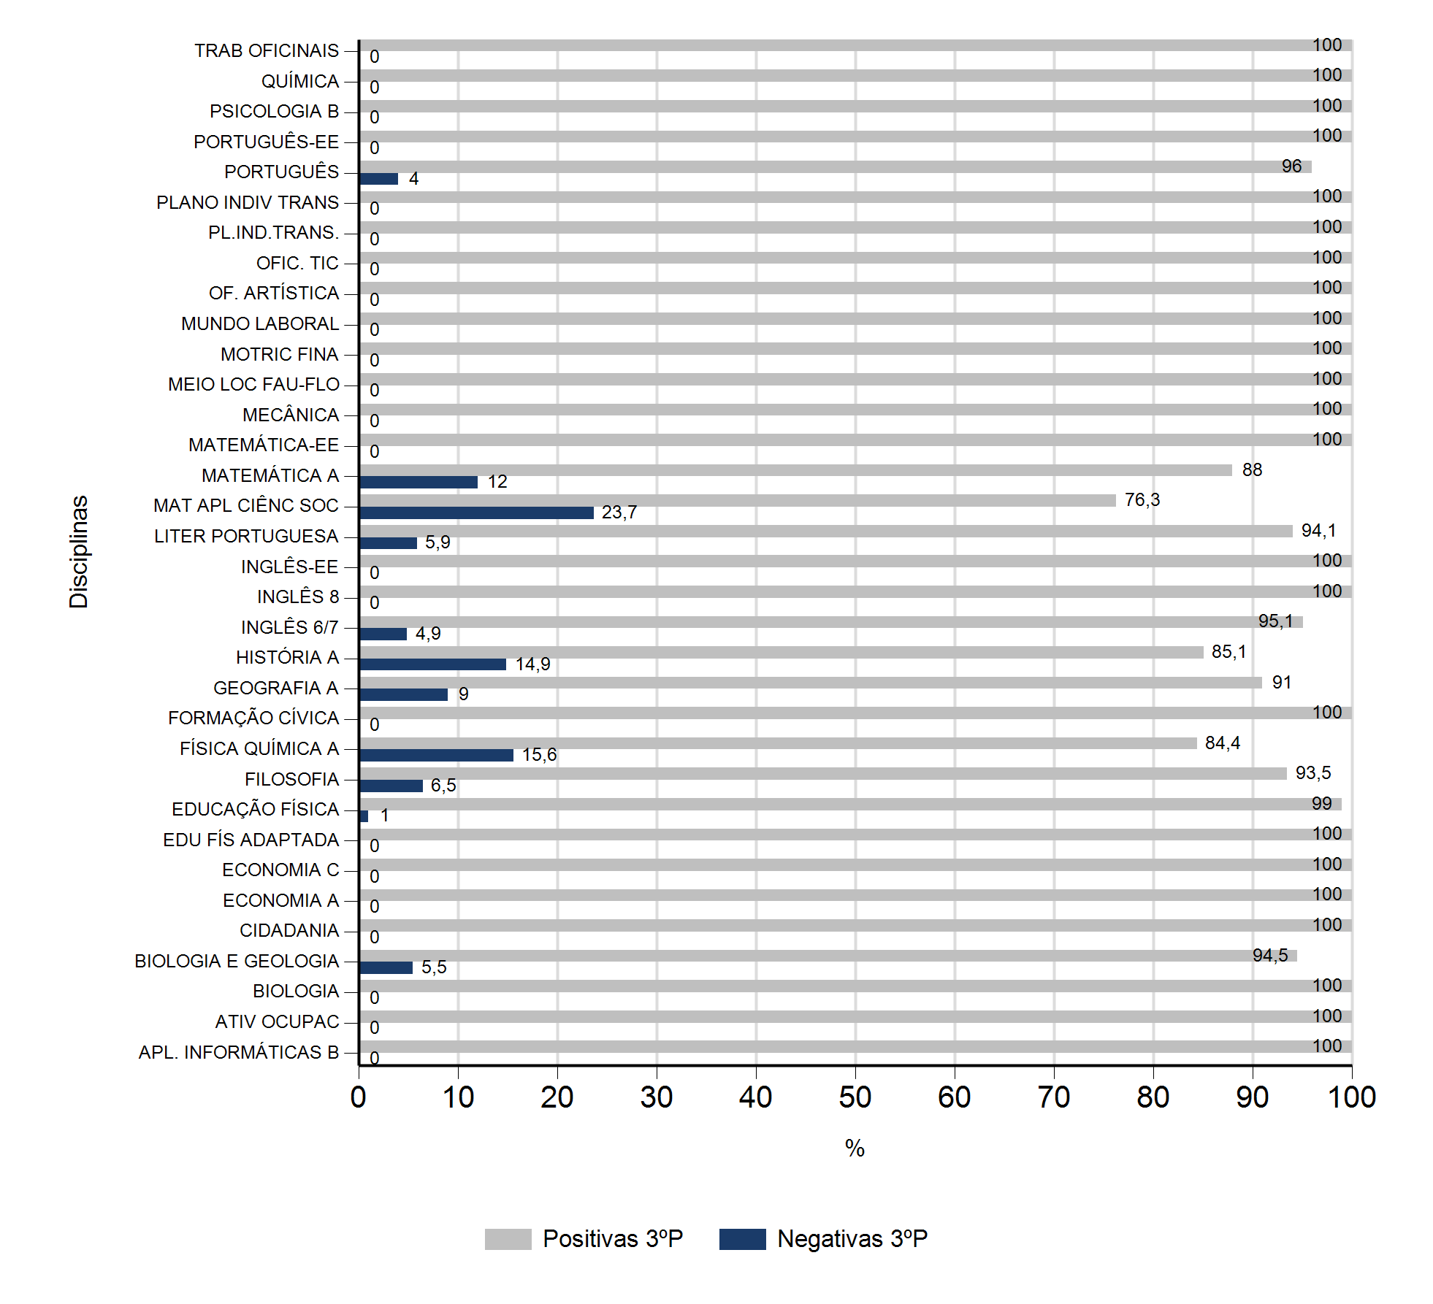

2015/16 2016/17
Média por disciplina Média por disciplina
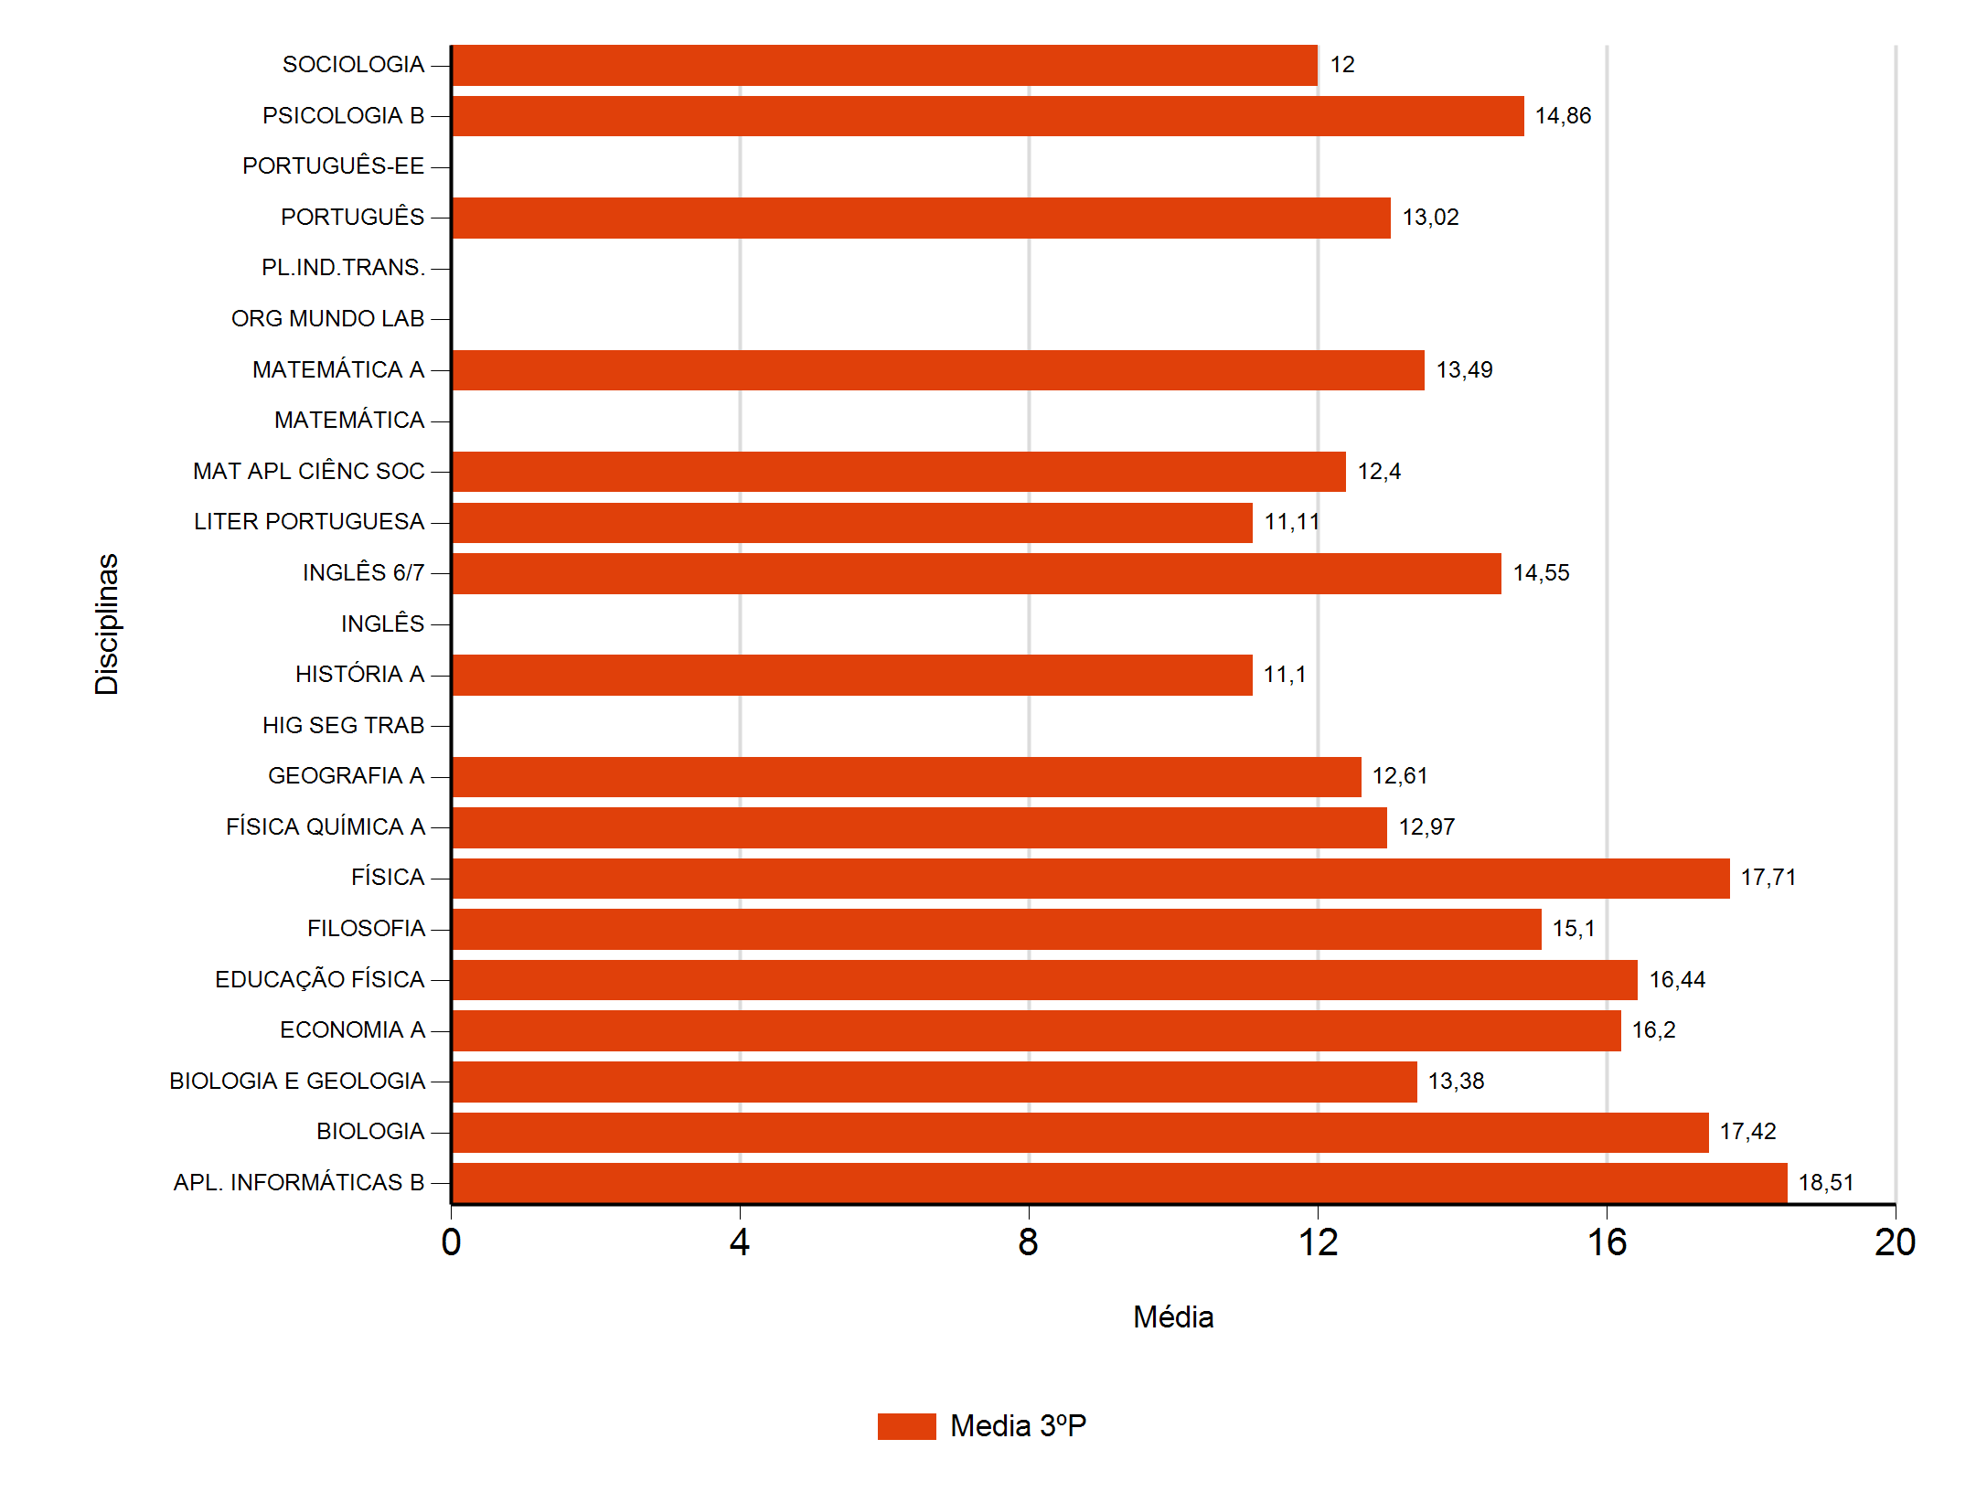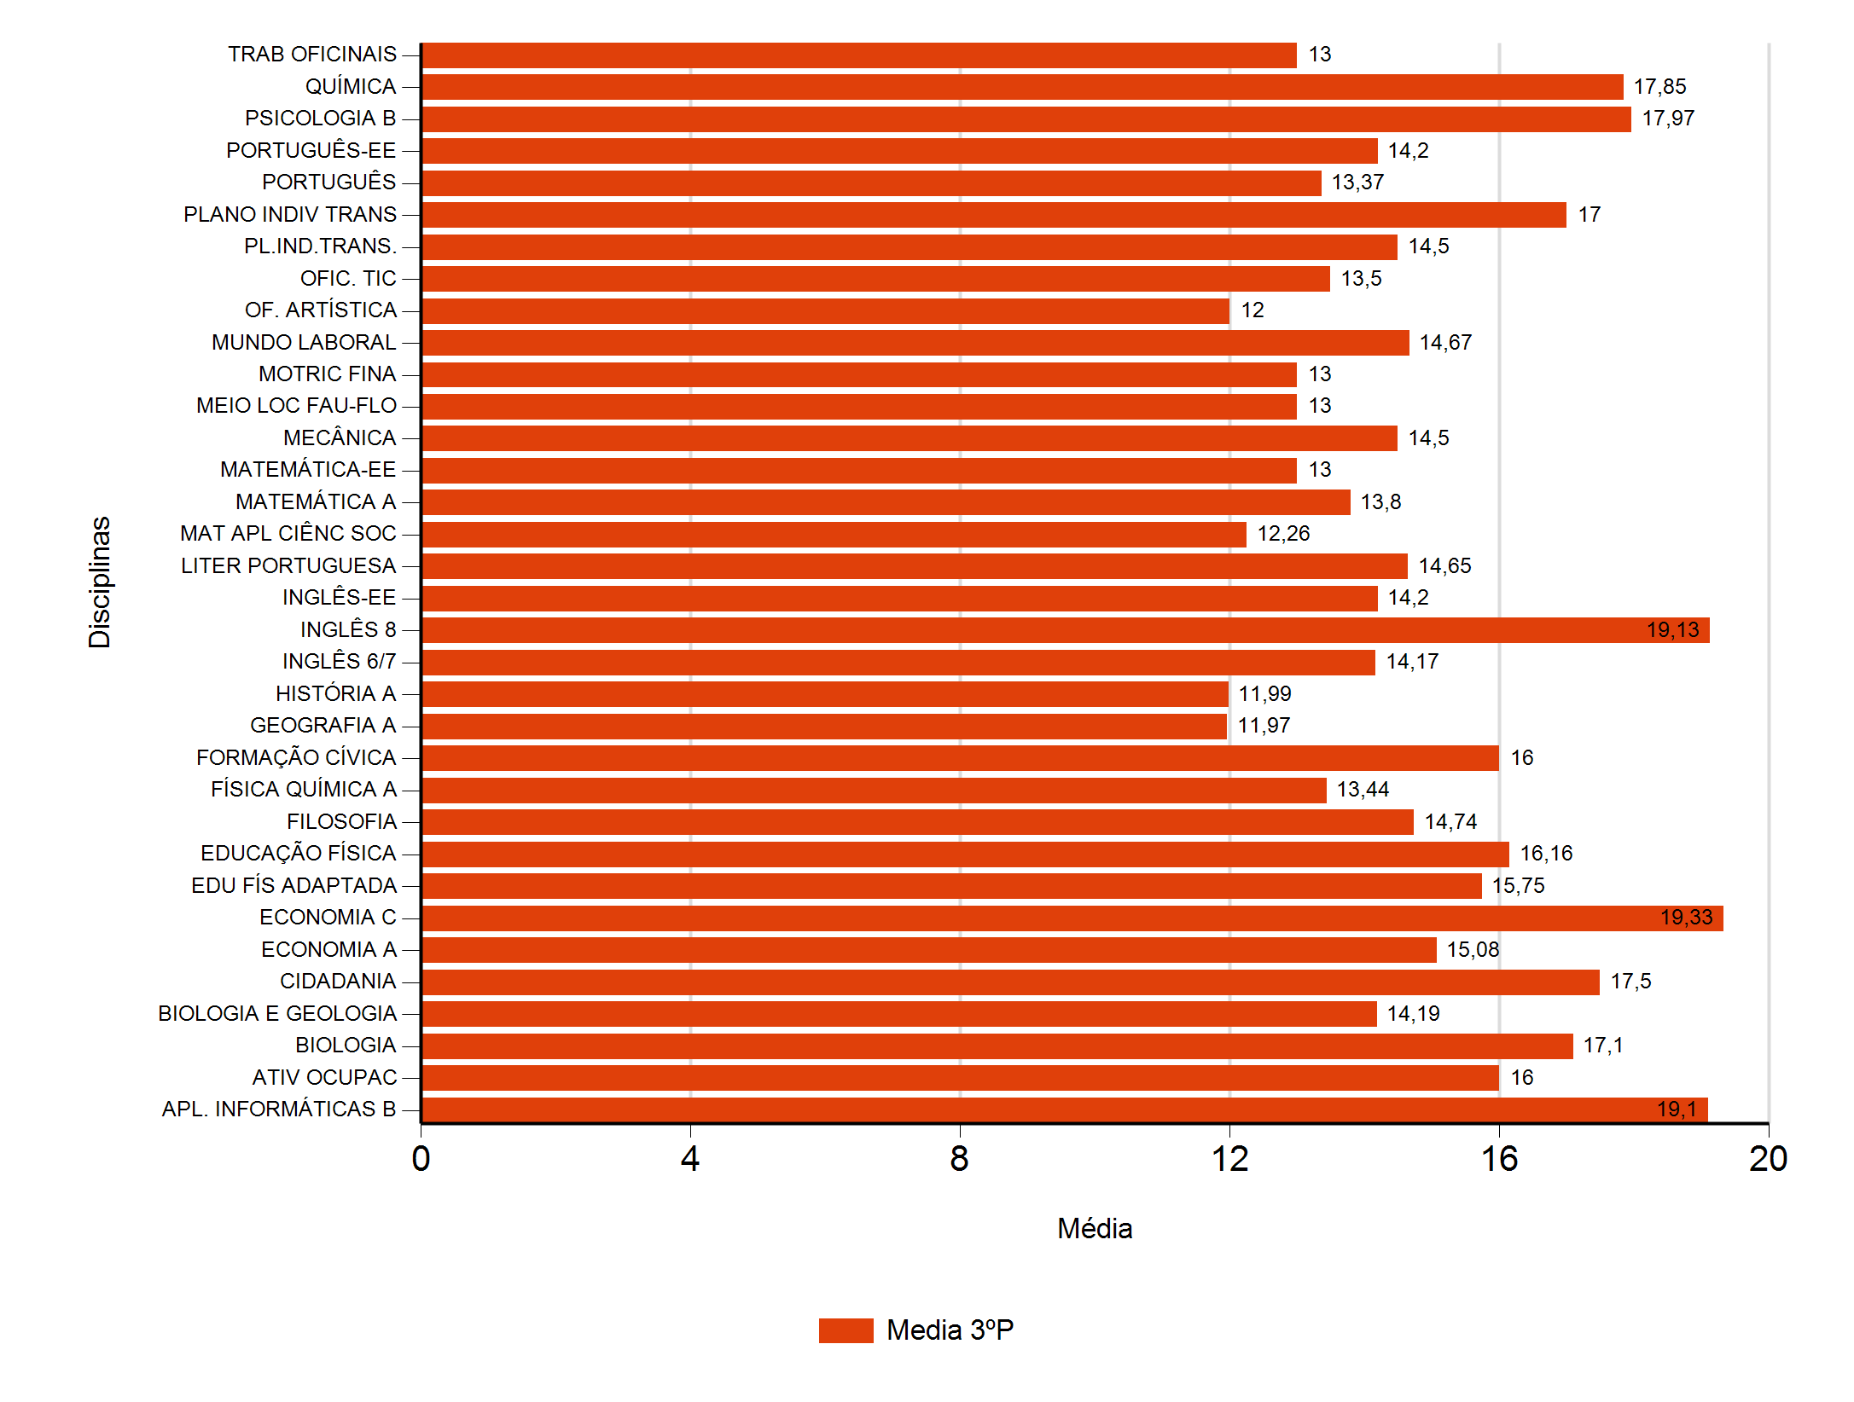

2015/16 2016/17
Níveis de classificação Níveis de classificação
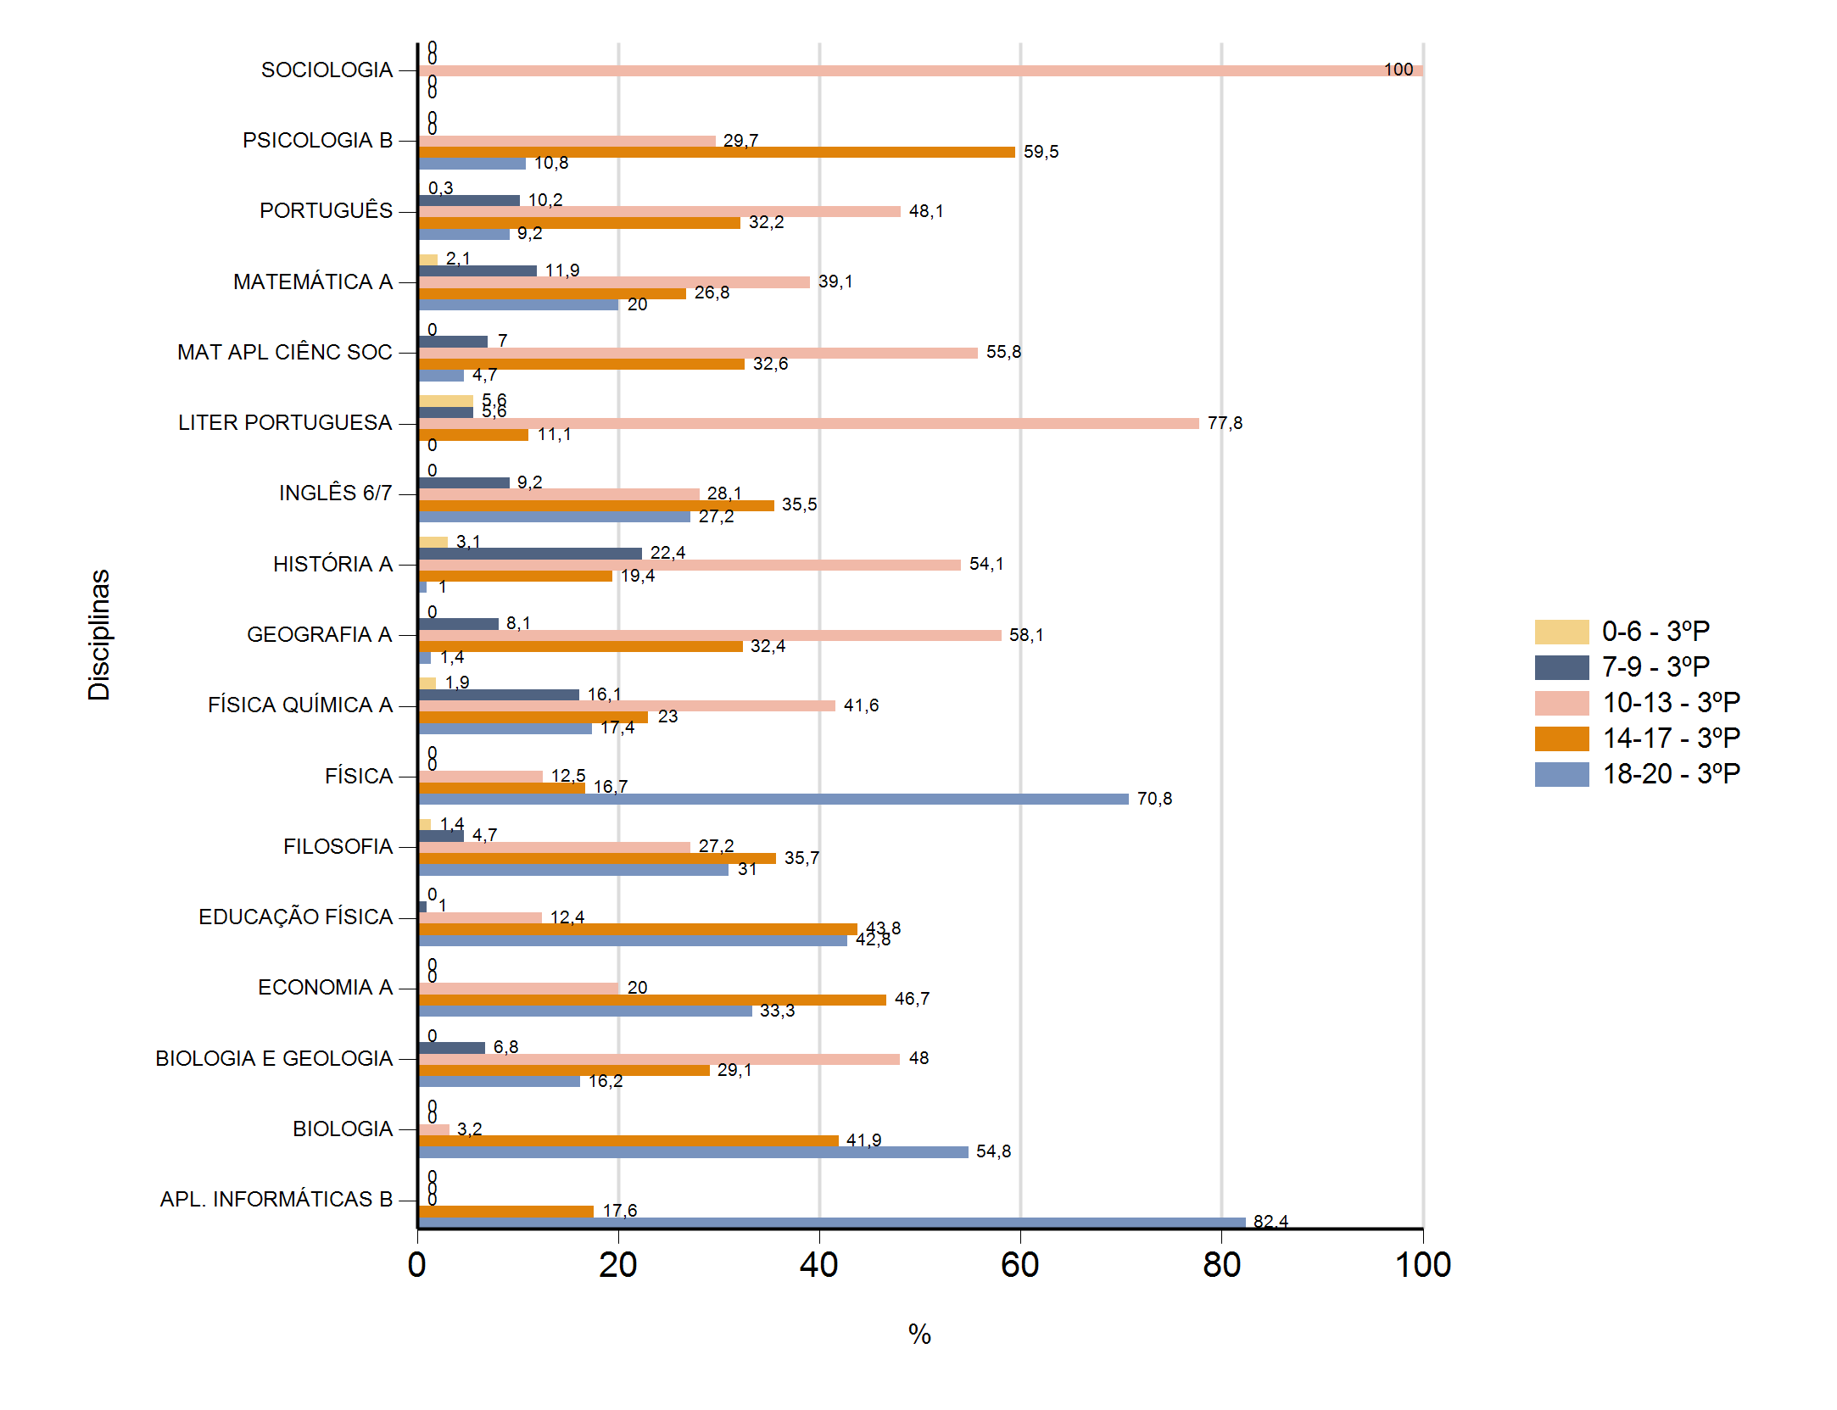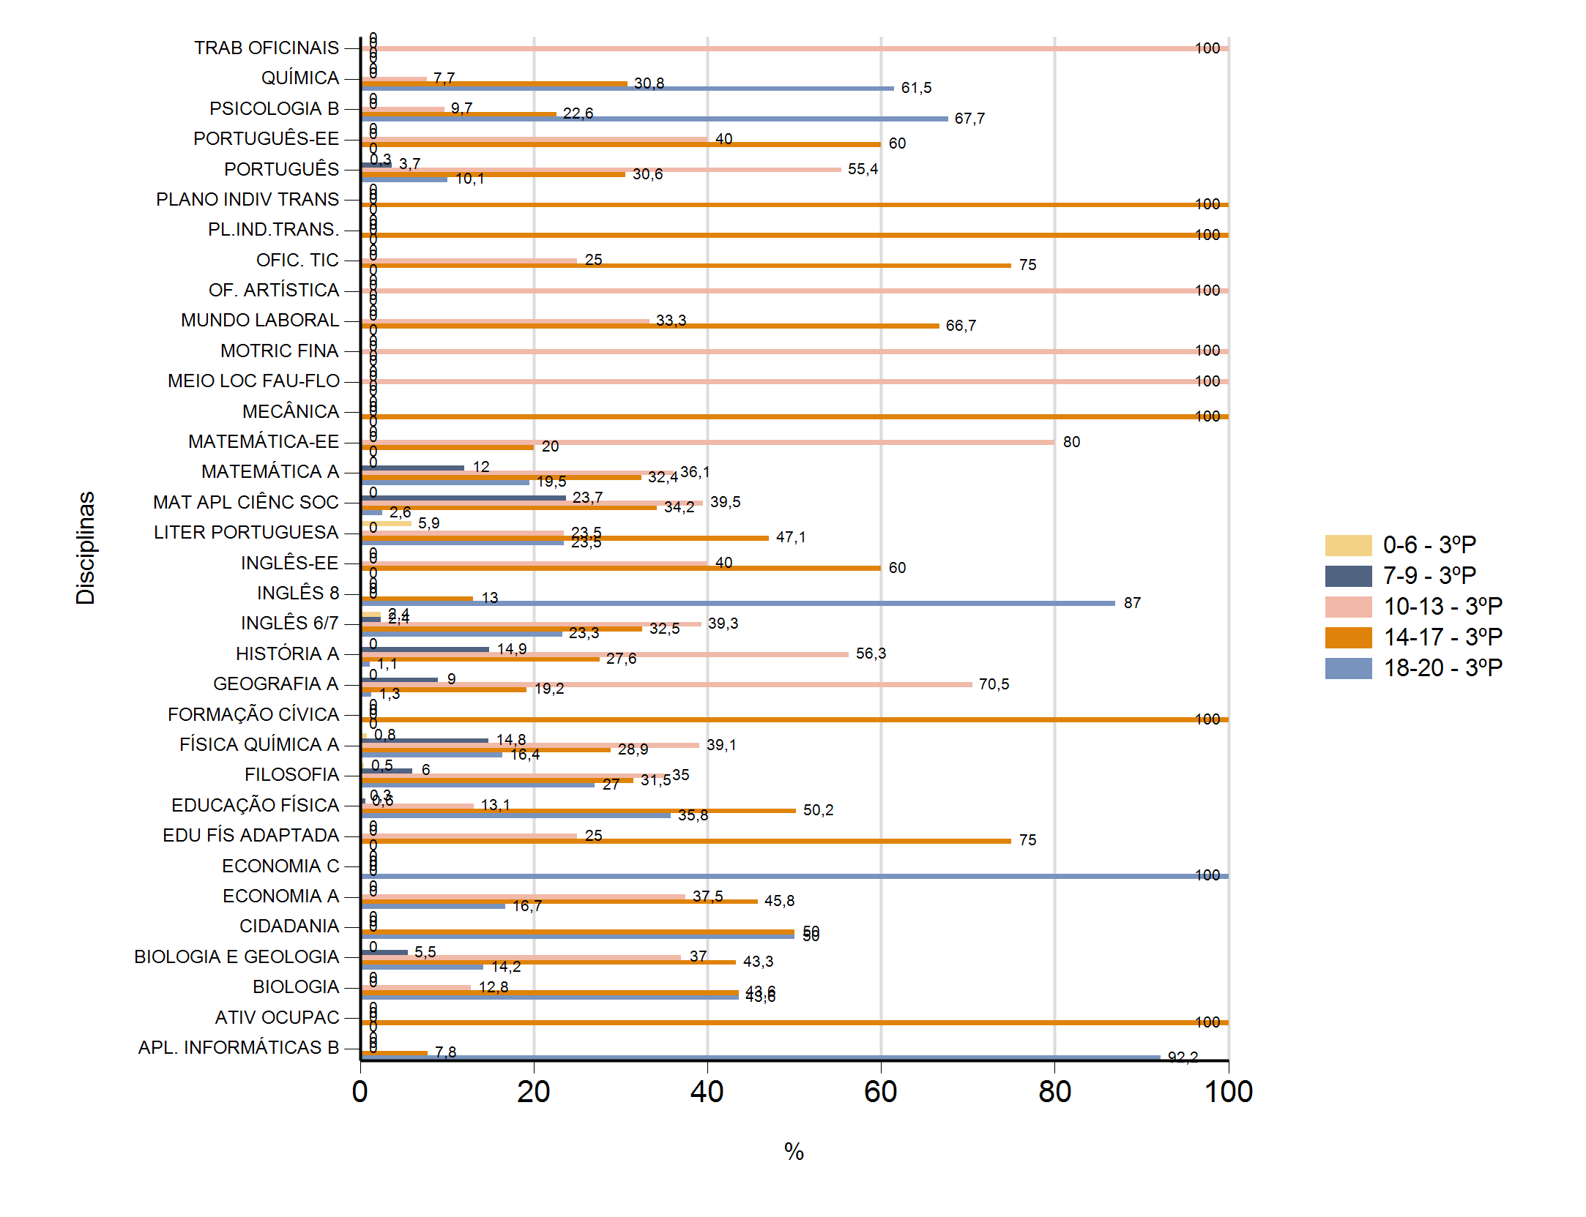

2015/16 2016/17
% de transição % de transição
